Исходная функция Y3 = X1
В базисе И-НЕ – Y3 = ⌐(⌐X1) (Двойное отрицание X1)

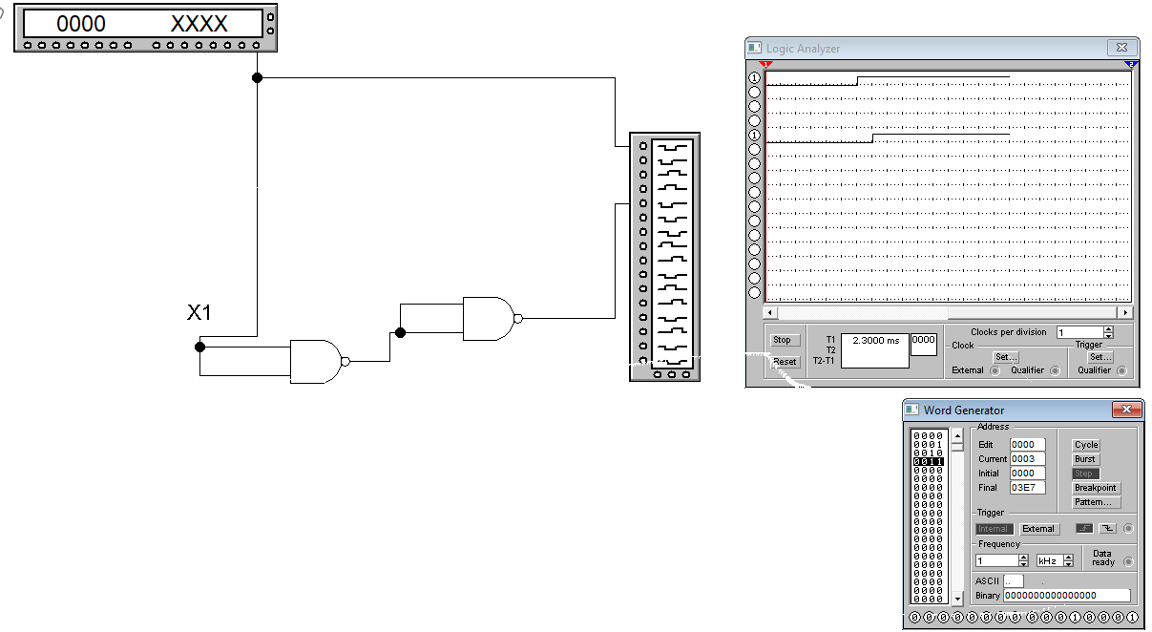

В базисе ИЛИ и НЕ – Y3 = X1
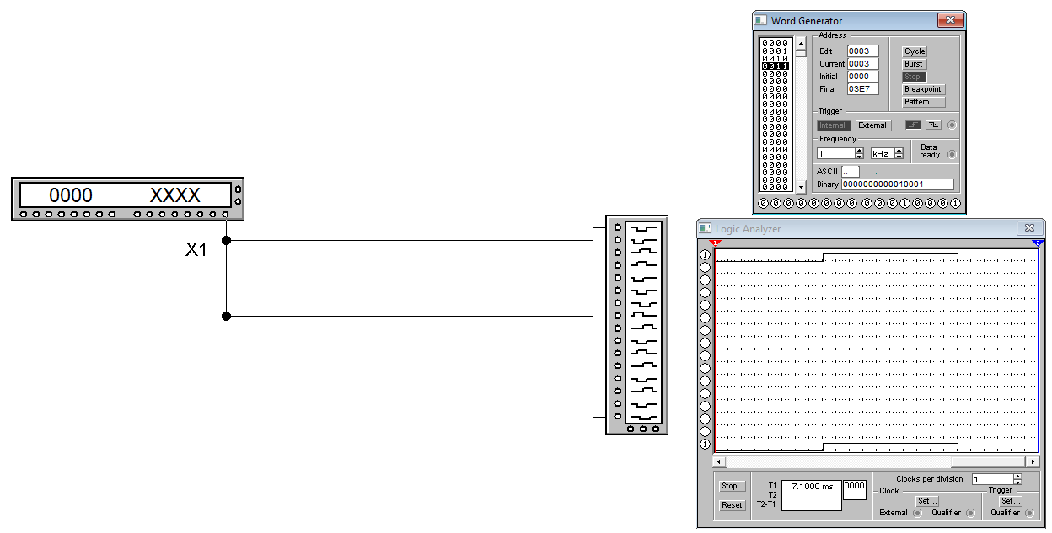

Исходная функция Y3 = X2 ​⋅ ⌐(X1) (Отрицание X1)

В базисе И-НЕ – ⌐(⌐(X2 ​⋅ ⌐X1))
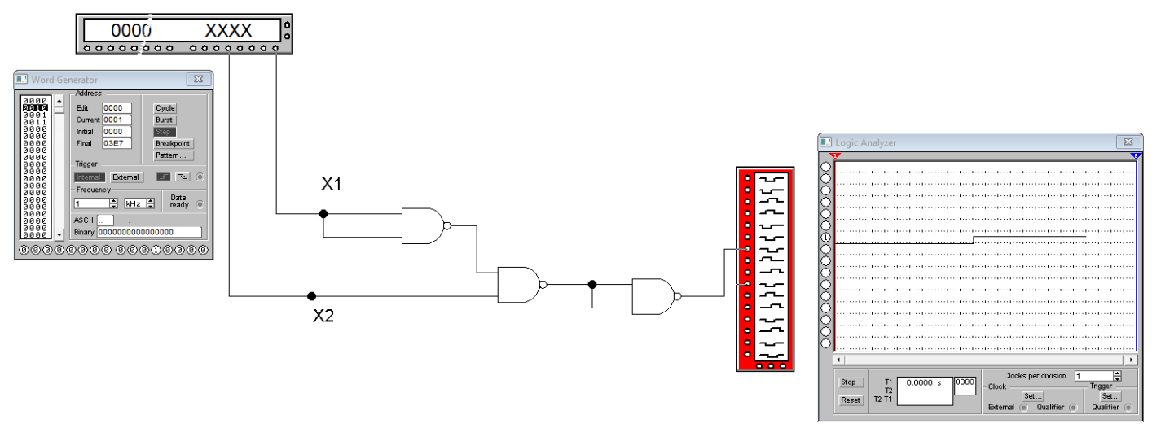

В базисе ИЛИ и НЕ – Y4 = ⌐(⌐ (X2) V X1)
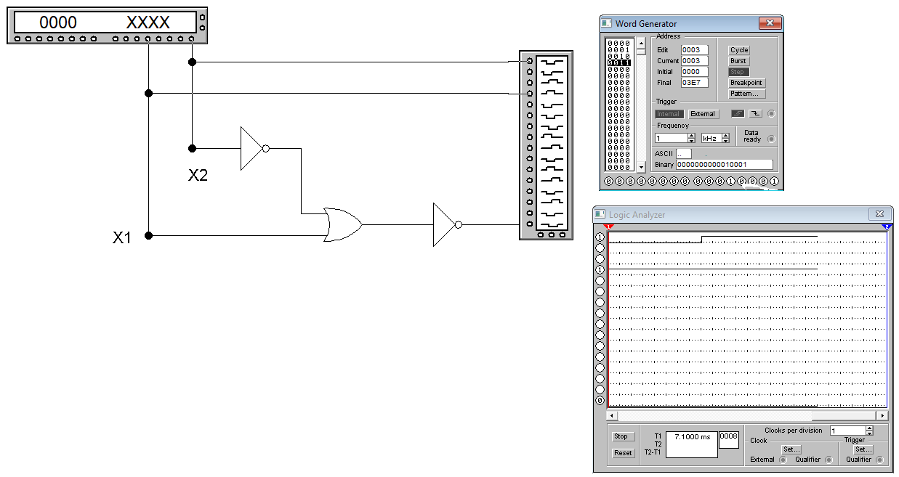

Контрольные вопросы

1. Комбинационные функциональные схемы - это схемы, в которых выходное значение зависит только от текущих значений входов в данный момент времени, без учета предыдущих состояний.

2. Таблица истинности для переключательных функций представляет собой таблицу, в которой перечислены все возможные комбинации значений входов и соответствующие им значения выходов логической функции.

3. Требования к функционально полному набору логических элементов:
- Способность реализовать любую булеву функцию.
- Наличие элементов, которые могут использоваться для построения любой другой функции из этого набора.

4. Штрих Шеффера обладает функциональной полнотой, потому что любая булева функция может быть выражена с использованием операции штриха Шеффера (отрицание конъюнкции).

5. Схема исключающее ИЛИ и равнозначность:
- Исключающее ИЛИ (XOR) даёт истинное значение только при несовпадении входов.
- Равнозначность (XNOR) даёт истинное значение только при совпадении входов.

6. Процесс синтеза цифровых логических схем включает в себя:
- Определение булевой функции на основе требований к схеме.
- Выбор подходящих логических элементов.
- Построение схемы на основе выбранных элементов.

7. Минимизация булевых функций проводится с целью уменьшения числа логических элементов, требуемых для реализации функции, что приводит к экономии ресурсов и повышению производительности схемы.

8. Интегральные микросхемы маркируются специальными обозначениями, включающими тип микросхемы, номер и производителя, например, по стандарту JEDEC.

9. Логические элементы на схемах электрических функциональных и принципиальных обозначаются различными символами в зависимости от типа элемента (например, И, ИЛИ, НЕ, XOR и т.д.).

